Powtarzaj wierszyki, możesz z pomocą rodzica podkreślać głoskę (sz) lub (cz). Pokoloruj obrazki.

“Poduszka”
Poduszka na twym łóżku poszewkę ma pluszową.
Kwiatuszki i motylki masz tuż nad swoją głową.
Poduszka na twym łóżku przyniesie ci sen szybki.
Będziesz w tym śnie szybować, potem pływać jak rybki.
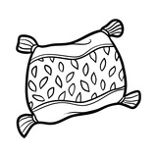

“Kołysanka”
W kolebusi Leszek mały sza, sza, sza,
pokołysze mama Lesia sza, sza, sza.
Uśnij, uśnij mój Lesiuniu sza, sza, sza.
Ja zanucę kołysankę sza, sza, sza.

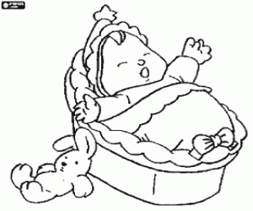

“Kubeczek”
Mój kubeczek z kaczorem
chętnie trzymam wieczorem.
W nim czekolada czy mleczko,
a potem czyste łóżeczko…

